四川太极汤臣倍健“3天爆破”活动方案

1. 活动目的

结合汤臣倍健会战活动月活动，联合供应商资源，开展健康快车、人员驻点、消费者抽奖等活动，吸引人气，抓住销售机会从而提升品类销售。

1. 活动时间、活动门店及活动形式
2. 活动时间：2019年9日21日-9月23日
3. 活动门店

|  |  |  |
| --- | --- | --- |
| 片区 | 活动门店 | 活动形式 |
| 城郊二片 | 四川太极都江堰景中路店 | 健康快车 |
| 四川太极都江堰幸福镇翔凤路药店 |
| 城中片区 | 四川太极郫县郫筒镇东大街药店 |
| 四川太极郫县郫筒镇一环路东南段药店 |
| 四川太极成华杉板桥南一路店 |
|  | 四川太极旗舰店 |
| 合计 | 6家 | |

合计活动门店6家。

1. 活动形式
2. 积分兑好礼

活动期间，消费者凭营养家积分，可在四川太极大药房进行兑换超值礼品。奖品及积分兑换如下：

|  |  |  |  |
| --- | --- | --- | --- |
| 礼品名称 | 本次优惠兑换分值（分） | 日常兑换分值  （分） | 备注 |
| 汤臣倍健赠品 | 99 | 888 | / |
| 米奇璀璨运动瓶 | 199 | 788 | 四川太极专享渠道兑换 |
| 保温便当盒 | 399 | 1888 |
| 曼德拉尚品奶锅 | 699 | 2999 |
| 精美触控台灯 | 2199 | 2848 |
| 优益电煮锅一个 | 3999 | 4512 |
| 优益电饭煲一个 | 5888 | 7760 |

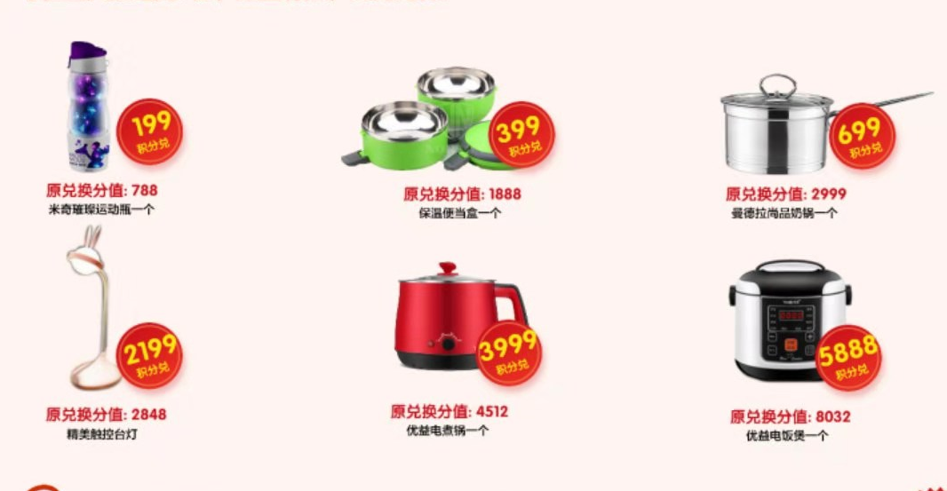

1. 幸运大抽奖

凡在以上6家门店购买汤臣倍健系列产品满150元，可抽奖1次；满300元，可抽2次；满500元，可抽3次。（一单消费最多抽奖3次），奖品如下：

|  |  |
| --- | --- |
| 等级 | 奖品 |
| 一等奖 | 价值268元汤臣倍健蛋白质粉礼盒1盒 |
| 二等奖 | 价值168元汤臣倍健扇美礼盒1盒 |
| 三等奖 | 价值95元健力多40粒装1瓶 |
| 幸运奖 | 乐扣水杯一个 |

1. 活动目标

6家活动门店，3天汤臣倍健系列产品合计理论销售达成7.7万元，冲刺目标10.4万元。

1. 目标分解

|  |  |  |  |  |  |
| --- | --- | --- | --- | --- | --- |
| 片区 | 门店名称 | 6-8月月均销售（实收金额） | 基础目标 | 冲刺目标 | 快车驻店时间 |
| 城郊二片 | 四川太极都江堰景中路店 | 6383 | 10000 | 13000 | 22-23 |
| 四川太极都江堰幸福镇翔凤路药店 | 3994 | 5000 | 8000 | 21 |
| 城中片区 | 四川太极郫县郫筒镇东大街药店 | 6160 | 10000 | 13000 | 21-23 |
| 四川太极郫县郫筒镇一环路东南段药店 | 9254 | 14000 | 20000 | 21-23 |
| 四川太极成华杉板桥南一路店 | 6786 | 8000 | 10000 | 21-23 |
|  | 四川太极旗舰店 | 48952 | 30000 | 40000 | 21-23 |
| 总计 |  | 81528 | 77000 | 104000 |  |

1. 奖励政策
2. 单品奖励（仅限活动期间）

|  |  |  |
| --- | --- | --- |
| 奖励原则 | 奖励金额 | 备注 |
| 单日最大单奖励 | 50元 | 活动3天，每天产生一笔 |
| 1000元大单奖励（收银小票实收金额） | 50元 | 活动3天，每天前三单 |
| 蛋白粉450g一次性销售9罐 | 300元 | 活动3天，每天前三单（不再享受单品奖励及1000元大单奖励） |
| 健力多70天关爱装一次销售6盒 | 300元 | 活动3天，每天前三单（不再享受单品奖励及1000元大单奖励） |

（可重复享受单品奖励及连锁提成）（此方案在活动进行当天早上由营运部通知门店）。

1. 门店排名奖励：

* 凡100%完成基础目标的门店，可按实际任务完成率进行排名奖励，完成率最高的门店奖励600元现金；
* 完成冲刺目标额外追加200元现金奖励。
* 旗舰店完成冲刺目标90%，奖励1000元，完成120%，奖励1500元（旗舰店不参与排名）

六、**连锁配合：**

* 1. 活动前三天邀请各片长及门店店长参加启动会
  2. 活动期间连锁建立微信群晒单
  3. 门店活动前备货
  4. 活动开始前5天邀约会员，确保活动期间会员到场
  5. 连锁支持会战门店整组端架陈列蛋白粉或健力多产品+整节货架，活动期间连锁免费提供主通道端架位置给汤臣倍健免费制作广告元素。

**甲方： 乙方：**

**签字： 签字：**

**时间： 时间：**